二〇二〇年九月
2019
单位决算公开文本

目 录

第一部分单位概况
一、单位职责
二、机构设置
第二部分 2019年单位决算情况说明
一、收入支出决算总体情况说明
二、收入决算情况说明
三、支出决算情况说明
四、财政拨款收入支出决算总体情况说明
五、一般公共预算“三公”经费支出决算情况说明
六、预算绩效情况说明
七、其他重要事项的说明
第三部分名词解释
第四部分2019年度单位决算报表

第一部分 单位概况

一、单位职责
1.秦皇岛市海滨林场承担着沿海防护林的正常经营管理，管护国家级公益林面积1.11万亩。
2.每年进行飞防防治，进行林业科技推广示范利用林业有害生物智能监测站对海滨林场有害生物进行监测，防治病虫害的发生。
3.负责植树造林、森林抚育、养护管理、进行森林植被恢复造林项目，为调节气候、防风固沙、改善区域生态环境做贡献。
4.森林公园（景观景点）的建设和管理，为市民提供娱乐休闲、科普宣传、使森林公园更好的发挥生态效益及公益性职能作用。
5.负责森林防火，防火人员每天护林防火巡逻，悬挂森林防火标语进行宣传，确保森林资源安全。
6.为国家林业和草原局管理干部学院提供现场教学基地，使学员了解国有林场的发展历史，更好的为林业和草原事业服务。

二、机构设置
从决算编报单位构成看，纳入2019 年度本部门决算汇编范围的独立核算单位（以下简称“单位”）共1个，具体情况如下：
序号 | 单位名称 | 单位基本性质 | 经费形式
1 | 秦皇岛市海滨林场 | 其他 | 财政性资金基本保证

第二部分
2019年单位决算情况说明

一、收入支出决算总体情况说明
本部门2019年度收支总计（含结转和结余）2631.5万元。与2018年度决算相比，收支各增加2631.5万元，增长100%，主要原因是我单位为2019年新增预算单位。

二、收入决算情况说明
本单位2019年度本年收入合计2631.5万元，其中：财政拨款收入2631.5万元，占100%。
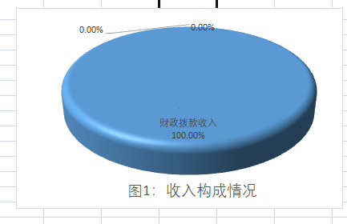
三、支出决算情况说明
本单位2019年度本年支出合计2631.5万元，其中：基本支出1920.5万元，占72.98%；项目支出710.95万元，占27.02%。如图所示：

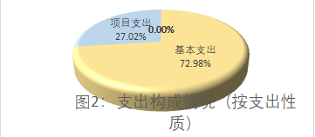

四、财政拨款收入支出决算总体情况说明
（一）财政拨款收支与2018 年度决算对比情况
本部门2019年度财政拨款本年收入2631.5万元,比2018年度增加2631.5万元，增长100%，主要原因是秦皇岛市海滨林场为2019年新增预算单位。具体情况如下：
- 一般公共预算财政拨款本年收入2631.5万元，比上年增加2631.5万元，增长100%

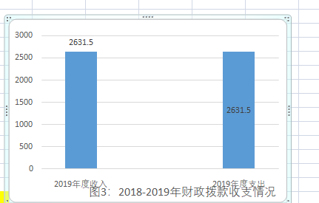
（二）财政拨款收支与年初预算数对比情况
本单位2019年度财政拨款本年收入2631.50万元，完成年初预算的100%（如图4）,比年初预算增加2631.50万元，决算数等于预算数。具体情况如下：
- 一般公共预算财政拨款本年收入完成年初预算100%，比年初预算增加2030.69万元，主要原因是海滨林场是2019年新列入预算单位。

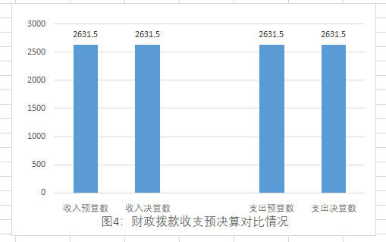

2、无政府性基金预算财政拨款收入
- 财政拨款支出决算结构情况。
2019 年度财政拨款支出2631.5万元，主要用于以下方面：社会保障和就业（类）支出199.33万元，占7.57%；农林水（类）支出2432.17万元，占92.43%.
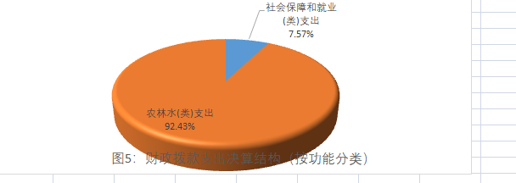

（四）一般公共预算基本支出决算情况说明
2019 年度财政拨款基本支出2631.50万元，其中：人员经费1920.55万元，主要包括基本工资、津贴补贴、奖金、绩效工资、机关事业单位基本养老保险缴费、职工基本医疗保险缴费、公务员医疗补助缴费、其他社会保障缴费、住房公积金、其他工资福利支出、生活补助、医疗费补助、奖励金、其他对个人和家庭的补助支出。

五、无一般公共预算“三公”经费支出
六、预算绩效情况说明
1. 预算绩效管理工作开展情况。
根据预算绩效管理要求，本部门组织对2019年度一般公共预算项目支出全面开展绩效自评，其中，一级项目0个，二级项目3个，共涉及资金710.95万元，占一般公共预算项目支出总额的100%。从评价情况来看，各项目绩效目标的设定均清晰准确，绩效指标全面完整、科学合理，绩效标准恰当适宜、易于评价，项目实施均达到了年初制定的绩效目标。
2. 单位决算中项目绩效自评结果。
本单位在今年部门决算公开中反映海滨林场运营经费1个项目绩效自评结果。
海滨林场运营经费项目绩效自评综述：根据年初设定的绩效目标，海滨林场运营经费项目绩效自评得分为96分（绩效自评表附后）。全年预算数为500万元，执行数为500万元，完成预算的100%。项目绩效目标完成情况：完成年初制定的目标，抚育地树木保存率95%以上，没有发生火灾。发现的主要问题及原因：无。

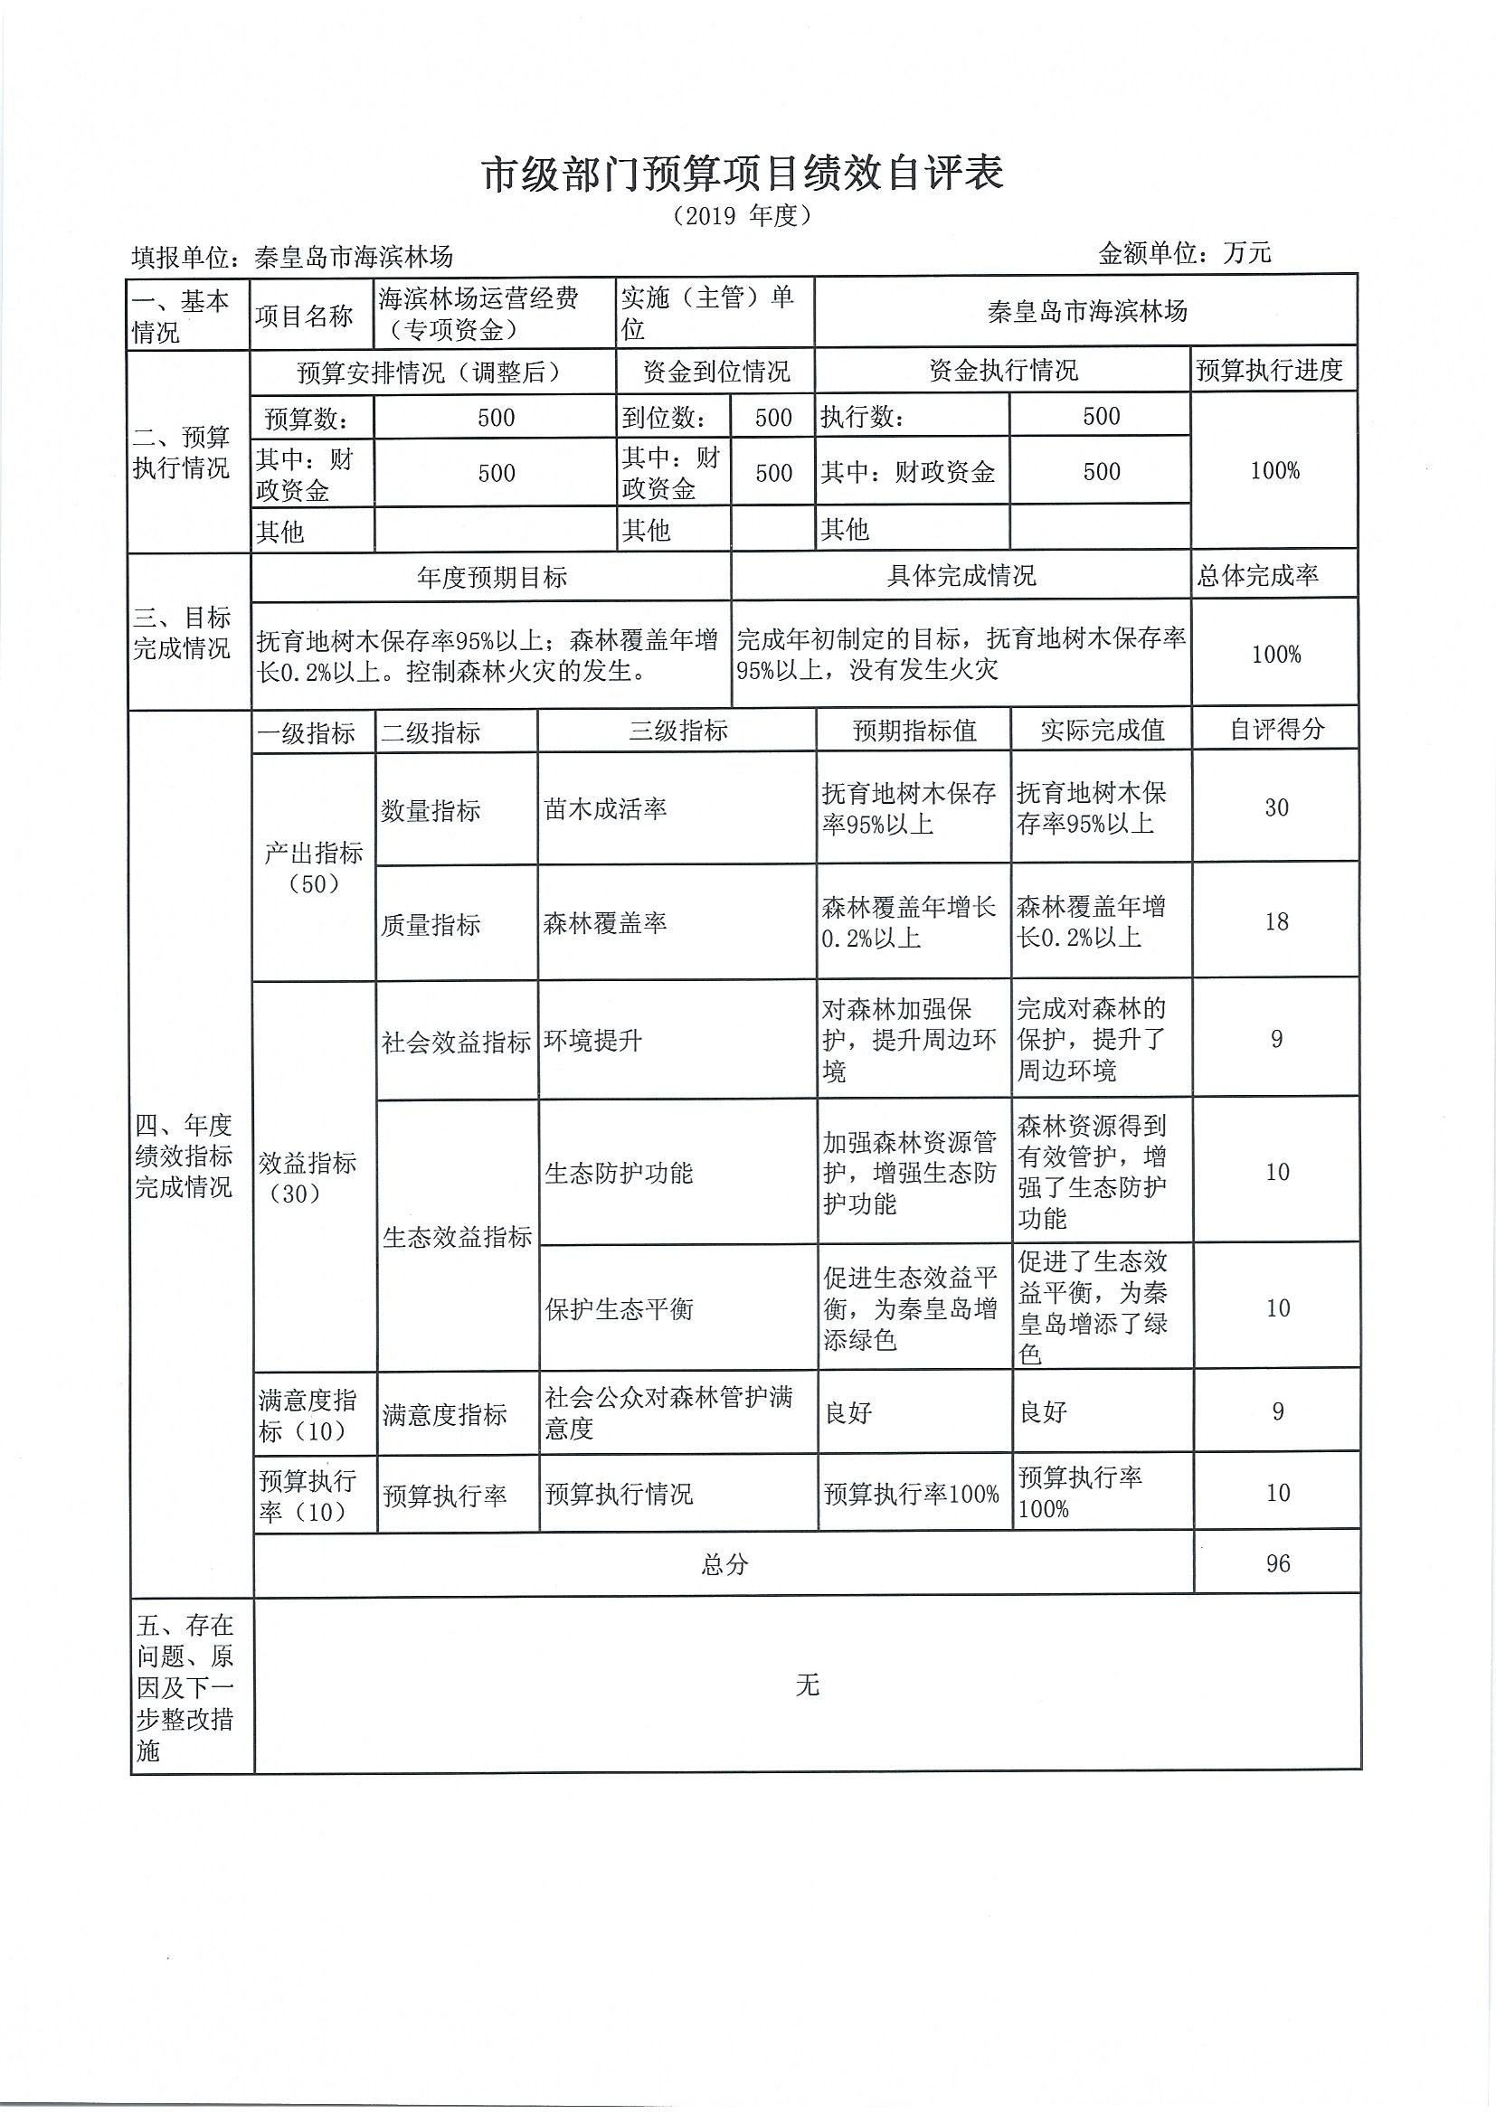

3.财政评价项目绩效评价结果

按照《秦皇岛市财政局关于印发2020年市级财政重点绩效评价工作计划的通知》（秦财监〔2020〕267号）文件，我单位海滨林场运营经费、“森林培育”沿海防护林工程等二个项目进行了财政重点绩效评价，目前绩效评价工作尚未结束，评价结果未出。

七、其他重要事项的说明（无）

第三部分 相关名词解释

（一）财政拨款收入：本年度从本级财政部门取得的财政拨款，包括一般公共预算财政拨款和政府性基金预算财政拨款。
（二）事业收入：指事业单位开展专业业务活动及辅助活动所取得的收入。
（三）其他收入：指除上述“财政拨款收入”“事业收入”“经营收入”等以外的收入。
（四）用事业基金弥补收支差额：指事业单位在用当年的“财政拨款收入”“财政拨款结转和结余资金”“事业收入”“经营收入”“其他收入”不足以安排当年支出的情况下，使用以前年度积累的事业基金（事业单位当年收支相抵后按国家规定提取、用于弥补以后年度收支差额的基金）弥补本年度收支缺口的资金。
（五）年初结转和结余：指以前年度尚未完成、结转到本年仍按原规定用途继续使用的资金，或项目已完成等产生的结余资金。
（六）结余分配：指事业单位按照事业单位会计制度的规定从非财政补助结余中分配的事业基金和职工福利基金等。
（七）年末结转和结余：指单位按有关规定结转到下年或以后年度继续使用的资金，或项目已完成等产生的结余资金。
（八）基本支出：填列单位为保障机构正常运转、完成日常工作任务而发生的各项支出。
（九）项目支出：填列单位为完成特定的行政工作任务或事业发展目标，在基本支出之外发生的各项支出
（十）基本建设支出：填列由本级发展与改革部门集中安排的用于购置固定资产、战略性和应急性储备、土地和无形资产，以及购建基础设施、大型修缮所发生的一般公共预算财政拨款支出，不包括政府性基金、财政专户管理资金以及各类拼盘自筹资金等。
（十一）其他资本性支出：填列由各级非发展与改革部门集中安排的用于购置固定资产、战备性和应急性储备、土地和无形资产，以及购建基础设施、大型修缮和财政支持企业更新改造所发生的支出。
（十二）“三公”经费：指部门用财政拨款安排的因公出国（境）费、公务用车购置及运行费和公务接待费。其中，因公出国（境）费反映单位公务出国（境）的国际旅费、国外城市间交通费、住宿费、伙食费、培训费、公杂费等支出；公务用车购置及运行费反映单位公务用车购置支出（含车辆购置税、牌照费）及按规定保留的公务用车燃料费、维修费、过桥过路费、保险费、安全奖励费用等支出；公务接待费反映单位按规定开支的各类公务接待（含外宾接待）支出。
（十三）其他交通费用：填列单位除公务用车运行维护费以外的其他交通费用。如公务交通补贴、租车费用、出租车费用，飞机、船舶等燃料费、维修费、保险费等。
（十四）公务用车购置：填列单位公务用车车辆购置支出（含车辆购置税、牌照费）。
（十五）其他交通工具购置：填列单位除公务用车外的其他各类交通工具（如船舶、飞机等）购置支出（含车辆购置税、牌照费）。
（十六）机关运行经费：指为保障行政单位（包括参照公务员法管理的事业单位）运行用于购买货物和服务的各项资金，包括办公及印刷费、邮电费、差旅费、会议费、福利费、日常维修费、专用材料以及一般设备购置费、办公用房水电费、办公用房取暖费、办公用房物业管理费、公务用车运行维护费以及其他费用。
（十七）经费形式:按照经费来源，可分为财政拨款、财政性资金基本保证、财政性资金定额或定项补助、财政性资金零补助四类。

第四部分
2019年度单位决算报表
